COUPON-REPONSE
Journée du 30 septembre 2017 – MOULINS
 | 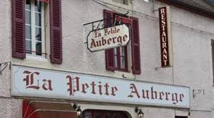 | 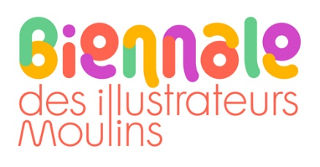
AG | Repas à la ROTONDE | Musée des Arts et d’Afrique |  | COVOITURAGE
 |  |  |  | Peut emmener | Souhaite être emmené

